ASSISTENTS:  ALCALDE – PRESIDENT  En Máximo Revilla Martínez  REGIDORS:  Na Jacqueline Cotterill  Na Fabiola Mora Pons(absent)  Na Beatriz Riera Bujedo(absent)  En Joan Ripoll Mora  En Antonio Reig Malonda  En Pedro Joaquín Ferrando Moll(absent)  Na Margaret Tanner  En Jaume Mora Cano (absent)  SECRETARI:  En Iván Pérez Jordá. | En la Casa Consistorial de Parcent (Alicante), a trenta d´abril de dos mil dinou.  A les quinze hores i quinze minuts aproximadament, i prèvia convocatòria a l’efecte, es reunixen en el Saló de Plenaris de la Casa Consistorial els senyors que al marge s´anoten, que constituixen la majoria dels components de l’Ajuntament, per celebrar sessió Extraordinària, d´acord amb el següent Ordre del Dia:

O R D R E D E L D I A

- Sorteig membres de la Taula Electoral Eleccions Municipals i Europees del 26 de maig de 2019.

- Sorteig membres de la Taula Electoral Eleccions Municipals i Europees del 26 de maig de 2019.

Es dona compte del següent sorteig realitzat mitjançant els medis informàtics i programa facilitat des de l’institut nacional d’Estadística, i del que resulta:
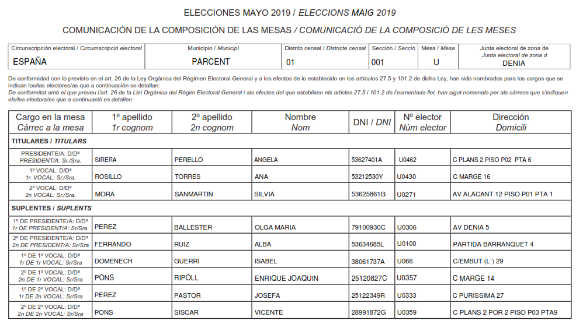
S´aprova per unanimitat dels assistents, amb 5 vots en favor:3 CDP i 2 PP.

I no havent més assumptes que tractar, i sent les quinze hores i quaranta cinc minuts, aproximadament, per la Presidència s’alçà la sessió.

Parcent, a 30 d´abril de 2019.

L’Alcalde El Secretari-Interventor

Máximo Revilla Martínez Iván Pérez Jordá

